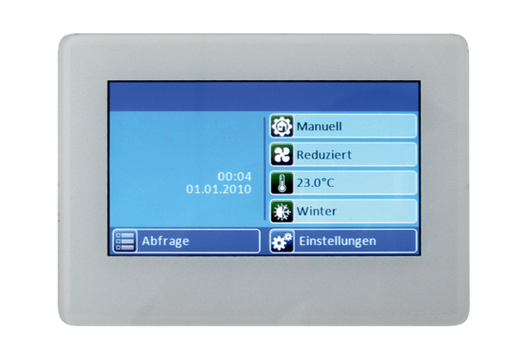Řízení přívodu vzduchu RLS T1 WSObsah dodávky: 1 kusSortiment: K
Typové číslo: 0157.0835Výrobce: MAICO

